**문의사항 회신**

**1. APPLICANT_XX 테이블 관련**

- 인명정보 포함 여부 : 법인정보만 있음

- 주민번호 포함 여부 : 사업자등록번호만 존재

- 주소작성 범위 : 세부주소는 비식별화 ( ** ) 되어있음

**2. 색인 인력 (DIF_MBR) 테이블 관련**

- 사용필드

|  |  |  |
| --- | --- | --- |
| 컬럼 | comment | 사용유무(분석/플랫폼) |
| MBR_NM | 인력명 | 사용 |
| BIRTH_DE | 출생일자 | 미사용 |
| GNDR_SE | 성별구분 | 미사용 |
| SCNC_TECR_REG_NO | 과학기술인 등록번호 | 미사용 |
| BLNG_ORGN_NM | 소속기관명 | 사용 |

**3. 색인 인력 지적재산권(DIF_MBR_IPRS) 테이블 관련**

- 발명자명(INVTR_NM) 이 색인인력 테이블의 인력명과 차이가 있는지

: DIF_MBR_IPRS 은 특허를 기준으로 인력정보를 리스팅한 컬럼으로

출원등록자(APLY_REGR_NM)가 MBR_ID 및 색인인력 테이블의 인력명과 매칭되고,

발명자명(INVTR_NM)은 발명자들의 이름만 있음

**4. 색인 인력 전문분야(DIF_MBR_SPCL_FILD) 테이블 관련**

- 사용필드

|  |  |  |
| --- | --- | --- |
| 컬럼 | comment | 사용유무(분석/플랫폼) |
| SPCL_FILD_NM | 전문분야 | 사용 |
| CARR_CN | 경력내용 | 사용 |

**5. 인터넷 공시 및 공청회 의견(NPM_PLNN_PHRNG_OPN) 테이블 관련**

- 사용필드

|  |  |  |
| --- | --- | --- |
| 컬럼 | comment | 사용유무(분석/플랫폼) |
| EMAIL_ADDR | 전자우편주소 | 미사용 |

**6. 정책보고서(REPORT_WEB) 테이블 관련**

- 샘플1

<http://www.stepi.re.kr/app/report/view.jsp?cmsCd=CM0015&categCd=A0204&ntNo=16&sort=PUBDATE&sdt=&edt=&src=&srcTemp=&opt=N&currtPg=2>

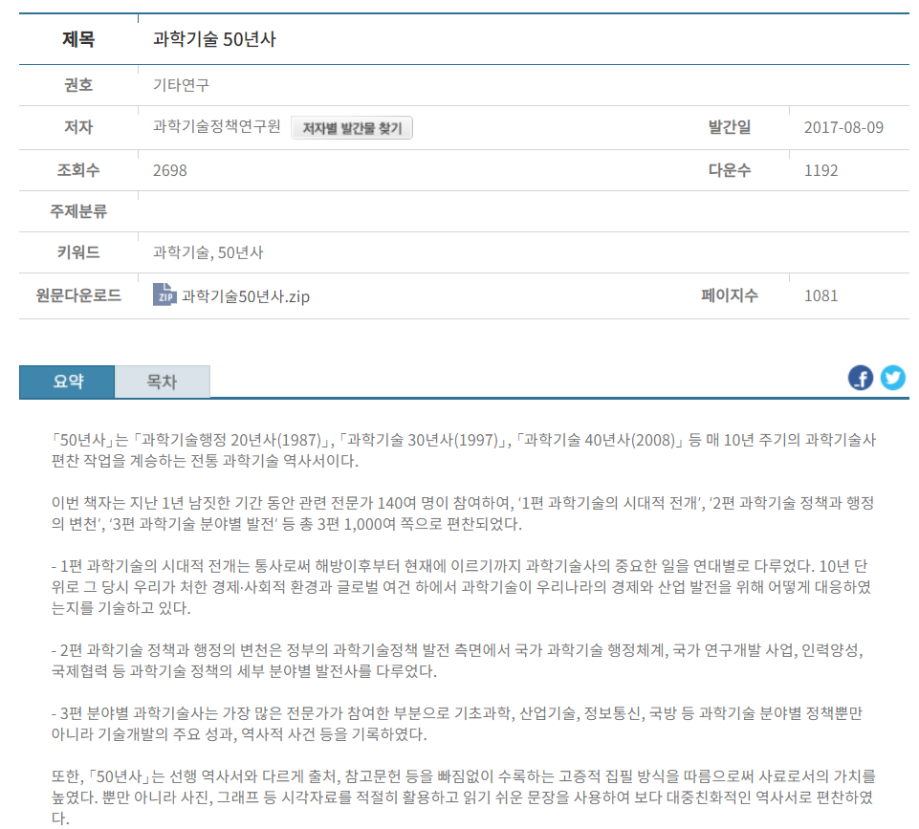

- 샘플2

http://www.stepi.re.kr/app/report/view.jsp?cmsCd=CM0015&categCd=A0204&ntNo=26&sort=PUBDATE&sdt=&edt=&src=&srcTemp=&opt=N&currtPg=1

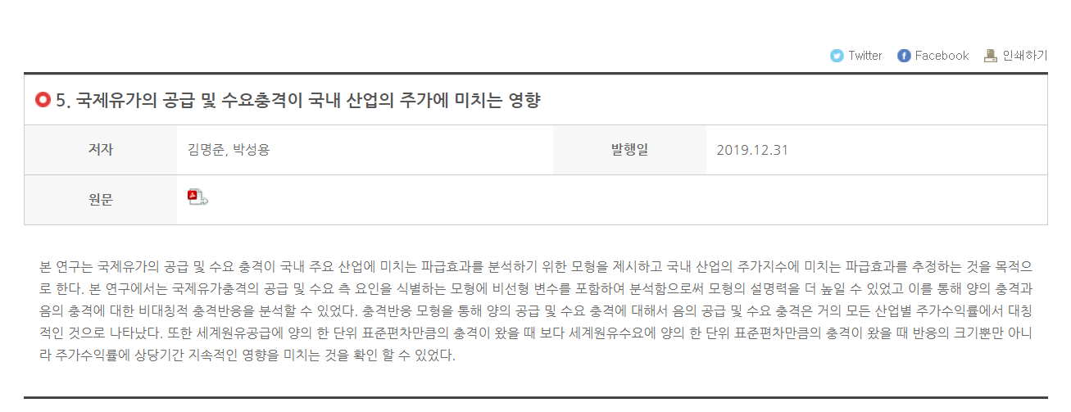

- 샘플3

<https://www.koita.or.kr/mem_knowledge/good_tec_view.aspx?no=1199>

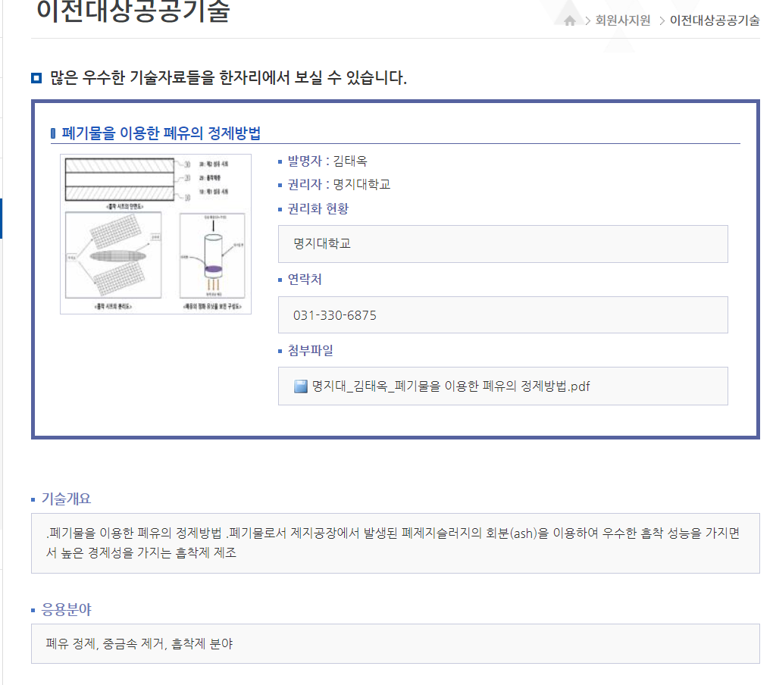

- 샘플4

<https://www.k2base.re.kr/ekp/view.do?recordCountPerPage=10&pageUnit=10&pageSize=10&pageIndex=1&rptNo=RES0220200166&menuNo=&ctgryCode=&viewType=&fromStanYy=0000&toStanYy=9999&rscherEmpNm=&busiNmOrProjNm=&schScale=IN2_INTEGRATION&searchCont=>

